# PRAKTIKUM BASIS DATA

# ****GITHUB****

“Disusun untuk memenuhi tugas mata kuliah Praktikum Basis Data”

Dosen Pengampu: Ridwan Setiawan, S.T. M.Kom .



Disusun Oleh:

Dindin Mardiana

2206037

# TEKNIK INFORMATIKA

# INSTITUT TEKNOLOGI GARUT

**2024**

1. Membuat Repository

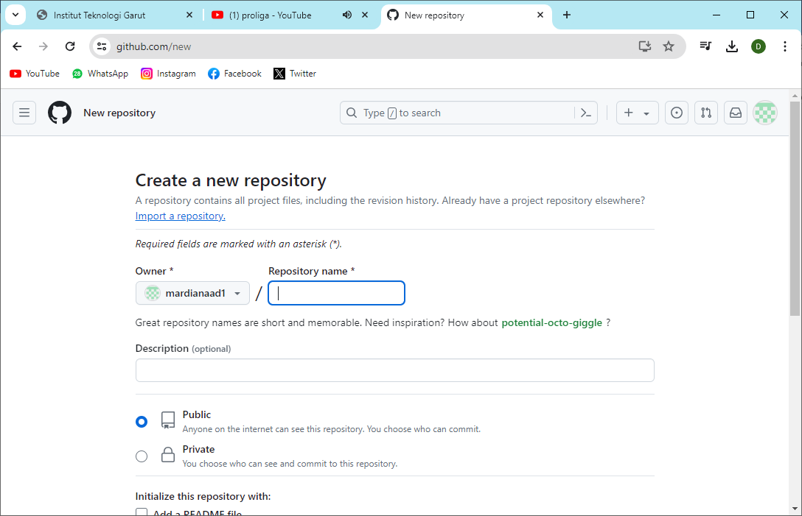

Untuk membuat repository baru pertama masuk ke github lalu klik tombol tambah dan akan muncul tampilan lalu klik new repositoriy

1. 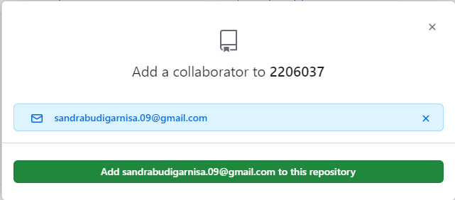Kolaborasi

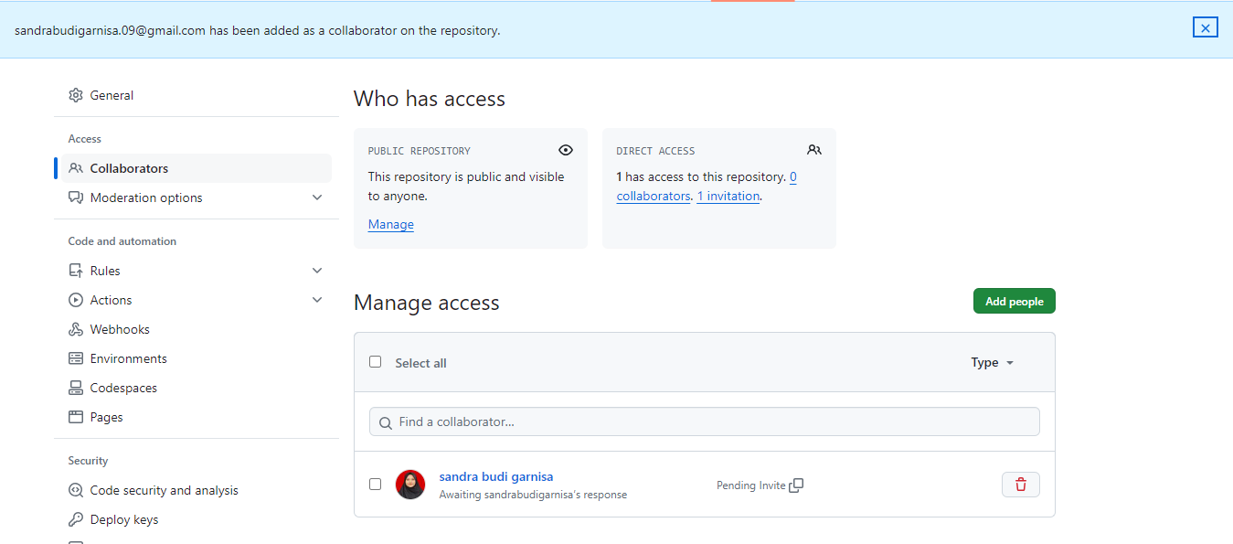

Untuk melakukan kolaborasi masuk ke repository yang telah dibuat lalu masuk ke seting lalu klik kolaborasi, dan tambahkan atau masukan email yang akan dikolaborasikan lalu klik add

1. 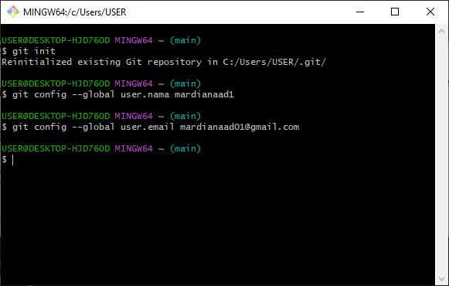Upload file

Konfigurasi github

Untuk melakukan uplad file kita konfigurasikan terlebih dahulu dengan memasukan perintah seperti diatas, dimana fungsi git init ini untuk menginisialisasi repository Git baru di direktori saat ini lalu ada perintah git config –global user.mana fungsinya untuk mengatur nama pengguna global dan digunakan dalam setiap commit yang Anda buat.

